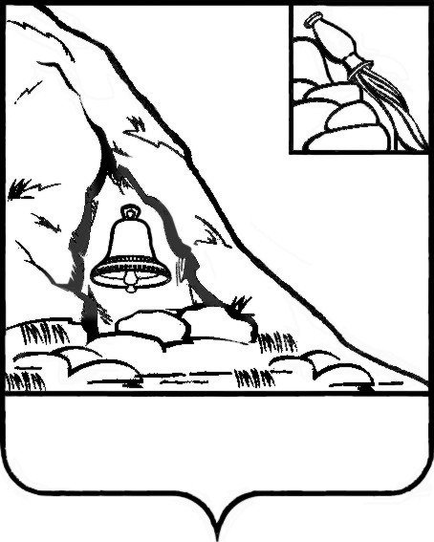

СОВЕТ НАРОДНЫХ ДЕПУТАТОВ

ПОДГОРЕНСКОГО МУНИЦИПАЛЬНОГО РАЙОНА

**ВОРОНЕЖСКОЙ ОБЛАСТИ**

**РЕШЕНИЕ**

**от 15 февраля 2021 года № 1**

**п.г.т. Подгоренский**

**Об утверждении проекта** **планировки**

**территории и проекта межевания**

**территории линейного объекта**

**«Межпоселковый газопровод**

**высокого давления от х. Окраюшкин**

**до п. Опыт Подгоренского муниципального**

**района Воронежской области»**

Рассмотрев обращение ОАО «Газпром газораспределение Воронеж», учитывая мнение населения, выраженное на публичных слушаниях, в соответствии с Градостроительным кодексом Российской Федерации, статьей 15 Федерального закона от 06.10.2003г. № 131-ФЗ «Об общих принципах организации местного самоуправления в Российской Федерации», Совет народных депутатов Подгоренского муниципального района **р е ш и л:**

1. Утвердить проект планировки территории и проект межевания территории линейного объекта «Межпоселковый газопровод высокого давления от х. Окраюшкин до п. Опыт Подгоренского муниципального района Воронежской области» согласно приложению к настоящему решению.

2. Опубликовать настоящее решение в официальном издании органов местного самоуправления Подгоренского муниципального района Воронежской области «Подгоренский муниципальный Вестник» и разместить на официальном сайте администрации Подгоренского муниципального района Воронежской области.

Глава Подгоренского

муниципального района Р.Н.Береснев

Председатель Совета

народных депутатов района Т.С. Гриценко